
Eudonet
Software Development Kit
Manuel d’utilisation
29/09/2011

Sommaire

1 Qu’est-ce que Eudonet SDK ? 3
2 Eudonet SDK pour faire quoi ? 4
3 Eudonet SDK comment faire ? 4
Pré-requis 5
4 Eudonet SDK – méthodes transversales 7
S’identifier : authenticator.asmx 7
Obtenir les valeurs des catalogues : catalog.asmx 10
Obtenir toutes les valeurs d’un catalogue 11
Obtenir les valeurs filtrées d’un catalogue 13
Obtenir la liste des utilisateurs 14
Obtenir la liste des filtres : filter.asmx 15
5 Tables Eudonet : <Nom de table>.asmx 16
Ajouter un enregistrement 16
Mettre à jour un enregistrement 19
Supprimer un enregistrement 21
6 Recherche 22
Rechercher des enregistrements via l’identifiant d’un filtre 22
Rechercher des enregistrements via le nom d’un filtre 25
Rechercher un enregistrement via l’identifiant d’un enregistrement 26
Rechercher un enregistrement via la rubrique principale d’un enregistrement 27
Rechercher un enregistrement via un critère sur un champ 28
Obtenir la liste des 7 dernières fiches consultées sur un fichier 30
7 Annexes 31
Listes des opérateurs ( SearchBy[…] ) 31
Boucler sur l’objet result pour afficher toutes les pages. 31

Qu’est-ce que Eudonet SDK ?
Eudonet SDK est un ensemble de Web Services  Eudonet SDK rend accessible les tables et les champs d’une base de données Eudonet  Eudonet SDK est accessible depuis n’importe quel ordinateur relié à l’internet  Eudonet SDK respecte les règles de sécurité et de confidentialité des données Eudonet | 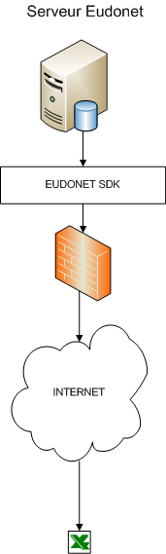

Eudonet SDK pour faire quoi ?
Eudonet SDK permet de réaliser des applications tierces à Eudonet qui « utilisent » les données présentes dans Eudonet.
Ces applications peuvent aussi bien être contenues dans des classeurs Excel, des documents Word, des pages d’un site internet, des applications client-serveur classiques, des applications mobiles …

Eudonet SDK comment faire ?

1ère étape : Eudonet génère les web services pour une base Eudonet donnée.
Ces web services sont générés par un exécutable dans le sous-répertoire « ws » des specifs de l’application Eudonet : app\specif\Eudo_xxxxx\ws\. Une fois les fichiers générés, il faut déclarer le répertoire « ws » en tant que répertoire virtuel dans IIS.

2nde étape : l’utilisateur d’Eudonet SDK appelle les web services depuis son environnement de travail (Excel, Word, Access, Visual Studio, Eclipse, X-Code…)

Pré-requis
Afin de pouvoir utiliser le SDK Eudonet, les pré-requis suivants sont nécessaires :

Accès au répertoire WS de la base Eudonet

L’url d’accès aux web services doit vous être communiquée lors de la formation à l’utilisation du SDK.

Connaissance de la structure de la base Eudonet

Une formation antérieure d’une journée est nécessaire pour maîtriser la structure de la base de données Eudonet et s’y repérer aisément.

stabilite de la structure de la base Eudonet

Compte tenu de sa dépendance avec la base de données Eudonet, il est conseillé de générer les web services du SDK à un moment où la base de données Eudonet est la plus finalisée. Dans le cas contraire, il faudra actualiser régulièrement les web services du SDK et mettre à jour votre code.

Ajout des références Web dans Visual Studio

L’ajout des références Web dans Visual Studio est la dernière étape avant de pouvoir utiliser le SDK.

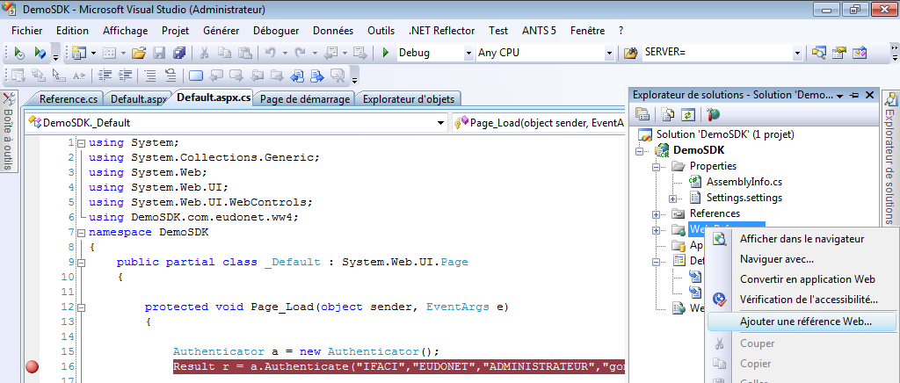

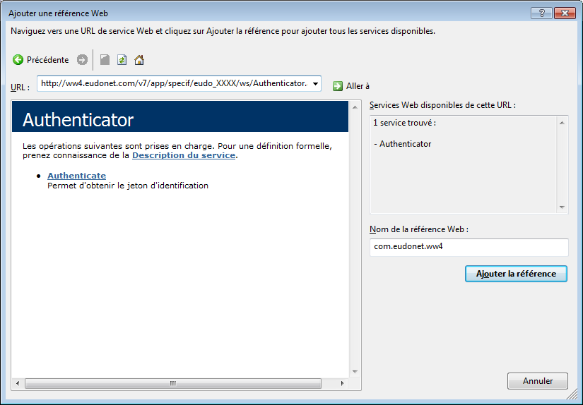

Afin d’ajouter la référence web, Eudonet vous aura fourni l’url d’accès aux web services de votre base.

Eudonet SDK – méthodes transversales

S’identifier : authenticator.asmx

Avant de pouvoir utiliser tous les objets disponibles via le SDK, une phase d’authentification est nécessaire.

Pour réaliser cette phase, vous avez besoin de connaître le code abonné et le mot de passe Eudonet, le nom système de la base de données (fourni par Eudonet pour les bases en mode SAAS), un code et un mot de passe utilisateur.

Exemple d’utilisation en Visual Studio

Pour réaliser cette phase, vous avez besoin de connaître le code abonné et le mot de passe Tout d’abord, il faut ajouter la référence au web service d’authentification. (remplacer l’url par celle de votre propre base).

https://www.eudonet.com/v7/app/specif/eudo_XXXX/ws/authenticator.asmx

XXXX est le n° de la base Eudonet, il vous est communiqué par les services techniques d’Eudonet.

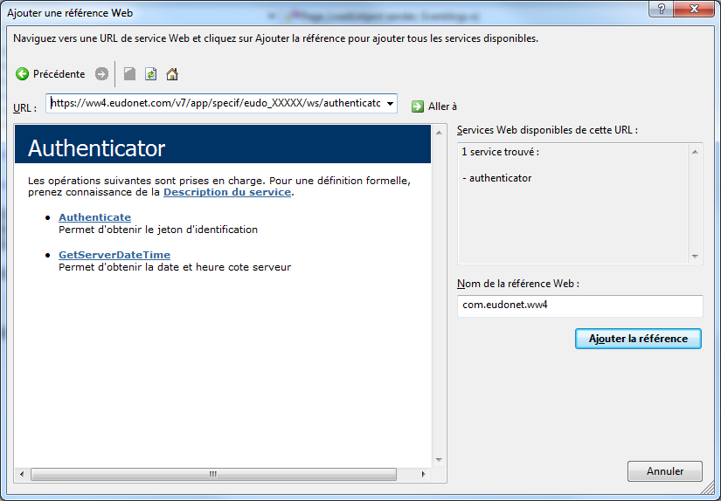

Ensuite, vous devez ajouter la référence au service Web comme ci-dessus.

Dans la page de votre application, dans la section « using » vous devez ajouter :

// Ajout pour pouvoir utiliser les web services Eudonet
// Correspond au nom choisi lors de l’ajout de la référence web.
using com.eudonet.ww4;

Vous pouvez ensuite utiliser l’objet d’authentification comme décrit dans les lignes ci-dessous.

L’objet Authenticator possède une méthode Authenticate qui attend en arguments : le nom de l’abonné, le mot de passe de l’abonné, le nom de l’utilisateur, le mot de passe de l’utilisateur et le nom système d’une base de données Eudonet.
<Authenticate xmlns="https://www.eudonet.com/EUDO_MABASE/ws/">
<subscriberLogin>string</subscriberLogin>
<subscriberPassword>string</subscriberPassword>
<userLogin>string</userLogin>
<userPassword>string</userPassword>
<BaseName>string</BaseName>
</Authenticate>

L’objet Result est renseigné en retour de l’appel de cette méthode. Sa propriété .Success permet de savoir si l’authentification s’est correctement déroulée.
Sa propriété .Token contient le texte d’un jeton d’identité qui sera à conserver pendant toute la durée des échanges avec tous les web services Eudonet.

Exemple C#:

Authenticator authenticator = new Authenticator();
Result result = authenticator.Authenticate("ABONNE", "PASSABONNE", "UTILISATEUR", "PASSUTILISATEUR", "EUDO_XXXXX");
if (result.Success)
{
Console.WriteLine("Connexion OK");
Console.WriteLine(result.Token);
}
else
{
Console.WriteLine("Connexion incorrecte ");
}
Exemple d’utilisation en .Php

// Changer l’url avec celle de votre propre base
$urlEudo = "http://ww2.eudonet.com/v7/app/specif/eudo_XXXX/ws/";
$loginAbo = "NOMABONNE";
$passwordAbo = "PASSABONNE";
$loginUser = "NOMUTILISATEUR";
$passwordUser = "PASSUTILISATEUR";
$database = "EUDO_XXXXX";

$client = new SoapClient($urlEudo.'Authenticator.asmx?WSDL',array('trace' => 1,'soap_version' => SOAP_1_2,'encoding' => 'UTF-8'));

$params = array('parameters' => array(
'subscriberLogin' => $loginAbo,
'subscriberPassword' => $passwordAbo,
'userLogin' => $loginUser,
'userPassword' => $passwordUser,
'BaseName' => $database
));

$O = $client -> __soapCall('Authenticate',$params);

// Affichage du résultat
$loggedIN = 0;
foreach($O as $auth)
{
echo "<br />Succès : ".$auth->Success."<br />";
if($auth->Success)
{
$loggedIN = 1;
$token = $auth->Token;
echo "Token : ".$token;
}
}

Obtenir les valeurs des catalogues : catalog.asmx

L’objet Catalog vous permet de récupérer toutes les valeurs d’un champ catalogue simple ou avancé dans Eudonet.
Rmq : Dans la version actuelle du SDK, les catalogues arborescents Eudonet ne sont pas accessibles.

La method Get permet d’obtenir l’ensemble des valeurs d’un catalogue sans filtrer les résultats.

Comme pour l’authentification, la première étape consiste à ajouter la référence du web service Catalog.

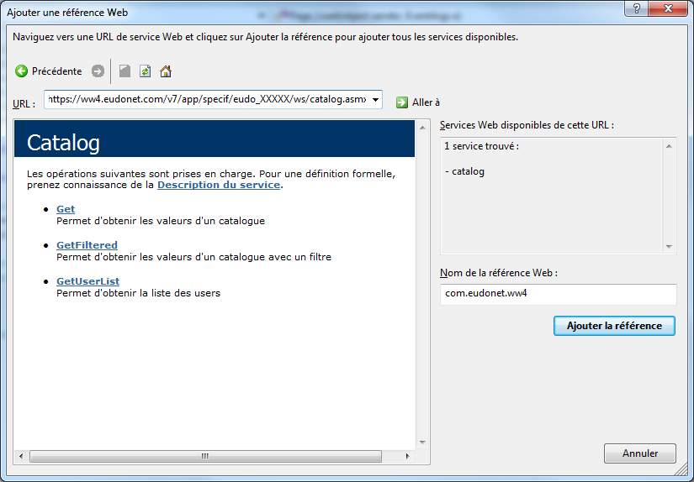

Obtenir toutes les valeurs d’un catalogue
L’objet Catalog possède une méthode Get qui attend en arguments : le nom du fichier et du champ de type catalogue qui contient les valeurs du catalogue que vous souhaitez obtenir, le jeton de sécurité attendu à chaque appel d’un web service.

La méthode et ses paramètres :
<Get xmlns="https://www.eudonet.com/EUDO_MABASE/ws/">
<sFieldName>string</sFieldName>
<token>string</token>
</Get>
sFieldName est sous la forme SQL : <table>.<champ>

Retoune un objet ResultCatalog contenant des objets CatalogData :
<CatalogData>
<CatValue>string</CatValue>
<CatId>int</CatId>
</CatalogData>

Exemple C#:

Catalog catalog = new Catalog();
ResultCatalog resultCatalog = catalog.Get("PM.PM13", result.Token);
foreach (CatalogData catalogData in resultCatalog.Results)
{
Console.WriteLine("Clé :" + catalogData.CatId);
Console.WriteLine("Libellé/Valeur :" + catalogData.CatValue);
}

Exemple PHP:
//-----------------------------------------------------------------------------------
// Méthode GET
//-----------------------------------------------------------------------------------
$paramsoap= array(
'trace' => 1,
'soap_version' => SOAP_1_2,
'encoding' => 'UTF-8',
'proxy_host' => "proxy",
'proxy_port' => 80,
'proxy_login' => "novanet",
'proxy_password' => "nova38");

$cat = new SoapClient($urlEudo.'catalog.asmx?WSDL',$paramsoap);

$params = array('parameters' => array(
'sFieldName' => 'PP.PP03', // civilités
'token' => $token
));

$O = $cat -> __soapCall('get',$params);
$coderetour = $O -> GetResult -> Success;

if ($coderetour == 1)
{
echo '<pre>';
print_r($O);
echo '</pre>';
}
else {echo '<br> !! erreur sur appel du webservice ';}
Ces informations (nom de fichier et nom du champ) sont visibles dans Eudonet depuis l’administration d’un fichier via le lien « Liste des champs » dans le menu de gauche.

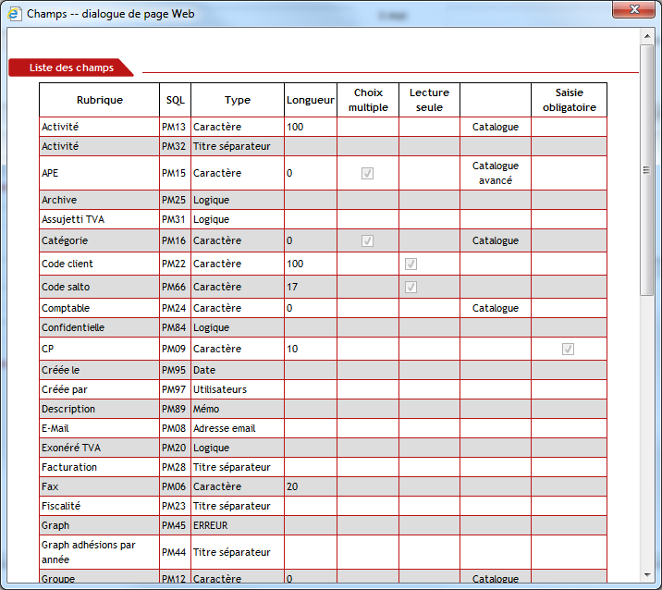

Obtenir les valeurs filtrées d’un catalogue

L’objet Catalog possède une méthode GetFiltered qui attend en arguments : le nom du fichier et du champ de type catalogue qui contient les valeurs du catalogue que vous souhaitez obtenir, la valeur de recherche à utiliser pour filtrer les résultats, le jeton de sécurité attendu à chaque appel d’un web service :
<GetFiltered xmlns="https://www.eudonet.com/EUDO_MABASE/ws/">
<sFieldName>string</sFieldName>
<sFilterValue>string</sFilterValue>
<token>string</token>
</GetFiltered>

Tout comme la méthode « Get » la méthode « GetFiltered » retourne un objet de type « ResultCatalog». Cet objet contient une collection « Results » d’objets de type « CatalogData ». L’objet « CatalogData » possède une propriété « CatId » et une propriété « CatValue » qui exposent respectivement l’identifiant unique du catalogue et le libellé du catalogue.
<CatalogData>
<CatValue>string</CatValue>
<CatId>int</CatId>
</CatalogData>

Exemple C#:

Catalog catalog = new Catalog();
ResultCatalog resultCatalog = catalog.GetFiltered("PM.PM13", "services", result.Token);
foreach (CatalogData catalogData in resultCatalog.Results)
{
Console.WriteLine("Clé :" + catalogData.CatId);
Console.WriteLine("Libellé/Valeur :" + catalogData.CatValue);
}

Exemple PHP:

//--------------------------
// Méthode GETFILTRED
//--------------------------
$params2 = array('parameters' => array(
'sFieldName' => 'PP.PP04',
'sFilterValue' => 'cons', //Filter le résultat des valeurs du catalog
'token' => $token
));

$O2 = $cat -> __soapCall('getfiltered',$params2);
$coderetour = $O2 -> GetFilteredResult -> Success;

if ($coderetour == 1)
{
echo '<pre>';
print_r($O2);
echo '</pre>';}
else
{echo '<br> !! erreur sur appel du webservice ';}

Obtenir la liste des utilisateurs

L’objet Catalog possède une méthode GetUserList qui attend en arguments : le jeton de sécurité attendu à chaque appel d’un web service.
<GetUserList xmlns="https://www.eudonet.com/EUDO_MABASE/ws/">
<token>string</token>
</GetUserList>

La méthode « GetUserList » retourne un objet de type « ResultUsers». Cet objet contient une collection « Results » d’objets de type « User». L’objet « User» possède une propriété « UserId » et une propriété « UserLogin » qui exposent respectivement la clé de l’utilisateur et le nom affiché de l’utilisateur dans Eudonet. :
<User>
<UserId>int</UserId>
<UserLogin>string</UserLogin>
</User>

Exemple C#:

ResultUsers resultUsers = catalog.GetUserList(result.Token);
foreach(User user in resultUsers.Results)
{
Console.WriteLine("Clé :" + user.UserId);
Console.WriteLine("Nom de l'utilisateur :" + user.UserLogin);
}

Exemple PHP:

//--------------------------
// Méthode GETUSERLIST
//--------------------------
$params2 = array('parameters' => array(
'token' => $token
));

$O2 = $cat -> __soapCall(' GetUserlist',$params2);
$coderetour = $O2 -> GetUserListResult-> Success;

if ($coderetour == 1)
{
echo '<pre>';
print_r($O2);
echo '</pre>';}
else
{echo '<br> !! erreur sur appel du webservice ';}

Obtenir la liste des filtres : filter.asmx

L’objet Filter possède une méthode GetFilter qui attend en arguments : le numéro système de la table Eudonet et le jeton de sécurité attendu à chaque appel d’un web service.
<GetFilter xmlns="http://tempuri.org/">
<sFileDescId>int</sFileDescId>
<token>string</token>
</GetFilter>

La méthode « GetFilter » retourne un objet de type « ResultFilter». Cet objet contient une collection « Results » d’objets de type « Filter1». L’objet « Filter1» possède une propriété « FilterId » et une propriété « FilterLibelle » qui exposent respectivement l’identifiant du filtre et le nom du filtre tel qu’il est visible dans Eudonet.
<Filter>
<FilterId>int</FilterId>
<FilterLibelle>string</FilterLibelle>
</Filter>

Exemple C#:

Filter filter = new Filter();
ResultFilter resultFilter = filter.GetFilter(200, result.Token);
foreach (Filter1 filter1 in resultFilter.Results)
{
Console.WriteLine("clé : " + filter1.FilterId);
Console.WriteLine("libellé : " + filter1.FilterLibelle);
}

Exemple PHP:

//--------------------------------------
// Etape 1 : récupération des filtres
// Méthode GETFILTER
//--------------------------------------
$filters = new SoapClient($urlEudo.'filter.asmx?WSDL',$paramsoap);

$params = array('parameters' => array(
'sFileDescId' => 200, // Descid de la table pour laquelle on veut les filtres
'token' => $token
));

$O = $ filters -> __soapCall('getfilter',$params);
echo '<pre>';
print_r($O);
echo '</pre>';

Tables Eudonet : <Nom de table>.asmx
Ex : PP.asmx, EVENT.asmx, ADDRESS.asmx, TEMPLATE_4.asmx […]
Avant de pouvoir utiliser tous les objets disponibles via le SDK, une phase d’authentification est nécessaire.

Ajouter un enregistrement

La method « Add » permet d’ajouter un enregistrement dans une table Eudonet.
Pour cela, il faut commencer par renseigner un objet XXXXData où XXXX correspond au nom de la table système dans Eudonet.
Ensuite, on peut appeler la méthode .Add de l’objet en utilisant comme argument l’objet XXXXData et le jeton de sécurité.

<Add xmlns="https://www.eudonet.com/EUDO_03498/ws/">
<PPData>
<token>string</token>
</Add>

L’objet ResultPP permet d’obtenir la clé (id) de l’enregistrement qui vient d’être créé. Cette information est importante pour le cas de création d’enregistrements en cascade. Par exemple, quand on créé un contact puis une adresse liée à ce contact.

Il faut commencer par ajouter la référence web à la table Eudonet.
Dans notre exemple nous allons utiliser la table PP présente dans toutes les bases de données Eudonet.

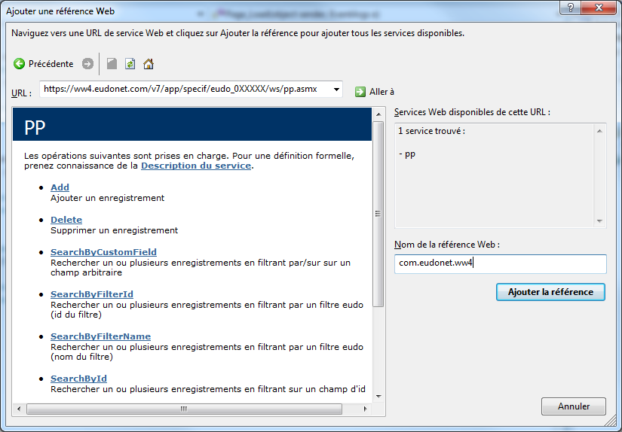

Il faut ensuite créer un objet PPData qui sera l’enregistrement futur.
On retrouve dans cet objet tous les champs Eudonet (à voir dans votre propre base) : PP01, PP02, etc.

Exemple C#:

// Création d'un objet PPData vide
// cet objet reçoit les valeurs du futur enregistrement
PPData ppdata = new PPData();
ppdata.PP01 = "LEROY";
ppdata.PP02 = "Philippe";

// Création d'un objet PP
// cet objet possède les méthodes
PP pp = new PP();

ResultPP resultPP = pp.Add(ppdata, result.Token);
if (resultPP.Success)
{
// Obtention du PPID nouvellement créé
int ppid = ((PPData)resultPP.Results[0]).PPID;
Console.WriteLine(ppid);
}

Exemple PHP :

//------------------------------------------
// Création d'un enregistrement contact
// L'id est incrémenté automatiquement
//------------------------------------------

$pp = new SoapClient($urlEudo . 'pp.asmx?WSDL', $paramsoap);

$nouveau_nom = "TESTNOM";
$nouveau_prenom= "Testprénom";

$params = array('parameters' => array(
'PP' => array(
'PPID' => 0, // Champ obligatoirement initialisé à 0
'PP01'=> $nouveau_nom, // Champs à insérer (Nom)
'PP02'=> $nouveau_prenom, // citer à la suite tous les champs à remplir dans le new enregistrement
),
'token' => $token
));

$O = $pp -> __soapCall('Add',$params);
$new_contact = $O -> AddResult -> Results -> PPData ; // possibilité récupérer PPID
echo '<pre>';
print_r($new_contact);
echo '</pre>';

Mettre à jour un enregistrement

La method « Update » permet de mettre à jour un enregistrement dans une table Eudonet.
Pour cela, il faut commencer par renseigner un objet XXXXData où XXXX correspond au nom de la table système dans Eudonet.
Ensuite, on peut appeler la méthode .Update de l’objet en utilisant comme argument l’objet XXXXData et le jeton de sécurité.
<Update xmlns="https://www.eudonet.com/EUDO_03498/ws/">
<PPData>
<token>string</token>
</Update>

L’objet ResultPP permet d’obtenir le statut de la modification dans la propriété .Success.
Cette propriété est renvoyée avec la valeur true en cas de succès de la modification.

Exemple C#:

// Création d'un objet PPData vide
// cet objet reçoit les valeurs du futur enregistrement
PPData ppdata = new PPData();
ppdata.PP01 = "LEROY";
ppdata.PP02 = "Philippe-Alexandre";// Valeur modifiée
ppdata.PPID = 33858; // ppid à renseigner pour identifier le
// contact à mettre à jour
// Création d'un objet PP
// cet objet possède les méthodes
PP pp = new PP();

ResultPP resultPP = pp.Update(ppdata, result.Token);
if (resultPP.Success)
{
Console.WriteLine("Mise à jour effectuée");
}

Exemple PHP :

//------------------------------------------
// Mise à jour de l'enregistrement dont on a récupéré l'ID
//------------------------------------------

$pp = new SoapClient($urlEudo . 'pp.asmx?WSDL', $paramsoap);

$nouveau_nom = "TESTNOM";
$nouveau_prenom= "Testprénom";

$params = array('parameters' => array(
'PP' => array(
'PPID' => $idPP, // Champ obligatoirement initialisé à 0
'PP01'=> $nouveau_nom, // Champs à insérer (Nom)
'PP02'=> $nouveau_prenom, // citer à la suite tous les champs à remplir dans le new enregistrement
),
'token' => $token
));

$O = $pp -> __soapCall('Update ',$params);
$coderetour= $O -> UpdateResult -> Success;

 | Remarque : les web services du SDK respectent la sécurité des données définie dans Eudonet. Si vous essayez de mettre à jour un champ d’Eudonet qui est en lecture seule via le SDK, vous recevrez un message d’erreur et la mise à jour ne sera pas exécutée.

Supprimer un enregistrement

La méthode « Delete » permet de supprimer un enregistrement dans une table Eudonet.
On peut appeler la méthode .Delete de l’objet en utilisant comme argument l’identifiant de l’enregistrement à supprimer.
<Delete xmlns="https://www.eudonet.com/EUDO_03498/ws/">
<ID>int</ID>
<token>string</token>
</Delete>

L’objet ResultPP permet d’obtenir le statut de la modification dans la propriété .Success.
Cette propriété est renvoyée avec la valeur true en cas de succès de la modification.

Exemple C#:

resultPP = pp.Delete(ppdata.PPID, result.Token);
if (resultPP.Success)
{
Console.WriteLine("Suppression effectuée");
}

Exemple PHP :

//------------------------------------------
// Création d'un enregistrement contact
// L'id est incrémenté automatiquement
//------------------------------------------

$pp = new SoapClient($urlEudo . 'pp.asmx?WSDL', $paramsoap);

$params = array('parameters' => array(
'ID' => $idPPtoDel,
'token' => $token
));

$O = $pp -> __soapCall('Delete',$params);
$coderetour= $O -> DeleteResult -> Success;

Recherche

Rechercher des enregistrements via l’identifiant d’un filtre
On peut rechercher des enregistrements dans une table Eudonet en utilisant un filtre prédéfini dans l’interface graphique d’Eudonet.
Pour cela, il faut utiliser la méthode « SearchByFilterId » de l’objet en utilisant comme argument l’identifiant du filtre à utiliser.
<SearchByFilterId xmlns="https://www.eudonet.com/EUDO_03498/ws/">
<nFilterId>int</nFilterId>
<pageNumber>int</pageNumber>
<token>string</token>
</SearchByFilterId>

Cet identifiant est affiché dans la liste des filtres accessible depuis l’administration d’un fichier.

Remarque : dans l’utilisation des méthodes dont le nom commence par Search, les résultats sont retournées par lot de 25 enregistrements. La propriété PageTotal de l’objet Result contient le nombre de pages de résultats.

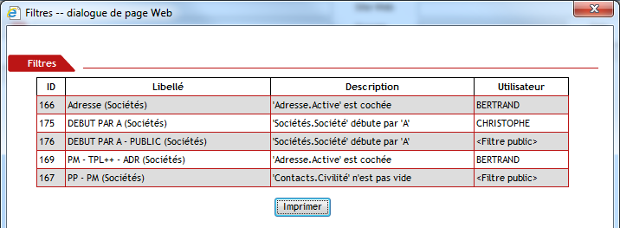

Exemple C#:

ResultPP resultPP = pp.SearchByFilterId(141, 1, result.Token);
if (resultPP.Success)
{
// Boucle pour passer en revue toutes les pages des résultats de recherche
for (int NombrePage = 1; NombrePage <= resultPP.PageTotal; NombrePage++)
{
Debug.WriteLine(String.Concat("Page : ", NombrePage));
foreach (PPData ppdataresult in resultPP.Results)
{
Console.WriteLine(String.Concat(ppdataresult.PP01," ",ppdataresult.PP02));
}
resultPP = pp.SearchByFilterId(141, NombrePage+1, result.Token);
}

}

Exemple PHP:

//--------------------------------------
// Méthode searchbyfilterid
//--------------------------------------
$pp = new SoapClient($urlEudo.'pp.asmx?WSDL',$paramsoap);

$params = array('parameters' => array(
'nFilterId' => '16', // N° interne du filtre (conseillers généraux)
'pageNumber' => '1', // Nombre de pages à ramener
'token' => $token
));

$O = $pp -> __soapCall('searchbyfilterid',$params);
$coderetour = $O -> SearchByFilterIdResult -> Success;

if ($coderetour == 1)
{
$nbpage = $O -> SearchByFilterIdResult -> PageTotal;
// si plus de 25 enregistrements, il faut parcourir les pages
echo "<br>".$nbpage;
for ($i=1;$i<=$nbpage;$i++) // parcourir les pages ramenés
//( 1 page = 25 enregistrements)
{
echo "<br>Page ".$i;
$params['parameters']['pageNumber']=$i;
$O = $pp -> __soapCall('searchbyfilterid',$params);
$nbenr = count($O -> SearchByFilterIdResult -> Results -> PPData);
// compter le nb de lignes sur la page en cours
for ($j=0;$j<$nbenr;$j++) // parcourir les enregistrements ramenés
{
$nom = $O -> SearchByFilterIdResult -> Results -> PPData[$j] -> enc_value -> PP01; // n'afficher que le nom
echo "<br>".$nom ;
}
}
}
else { echo "Pas de résultat pour ce filtre";}

Remarque : les web services du SDK respectent la confidentialité des données définie dans Eudonet. Il est donc possible que certains enregistrements visibles par les utilisateurs d’Eudonet ne le soient pas par l’utilisateur défini à l’authentification.

Rechercher des enregistrements via le nom d’un filtre
On peut appeler la méthode « SearchByFilterName » de l’objet en utilisant comme argument le nom « utilisateur » du filtre.
<SearchByFilterName xmlns="https://www.eudonet.com/EUDO_03498/ws/">
<filtername>string</filtername>
<pageNumber>int</pageNumber>
<token>string</token>
</SearchByFilterName>

Cette méthode est déconseillée car le nom « utilisateur » d’un filtre peut être modifié par l’interface graphique et bloquer l’exécution de votre code.

Exemple C#:

ResultPP resultPP = pp.SearchByFilterName("Contacts modifiés dans la journée", 1, result.Token);
if (resultPP.Success)
{
// Boucle pour passer en revue toutes les pages des résultats de recherche
for (int NombrePage = 1; NombrePage <= resultPP.PageTotal; NombrePage++)
{
Debug.WriteLine(String.Concat("Page : ", NombrePage));
foreach (PPData ppdataresult in resultPP.Results)
{
Console.WriteLine(String.Concat(ppdataresult.PP01," ",ppdataresult.PP02));
}
resultPP = pp.SearchByFilterId(141, NombrePage+1, result.Token);
}
}

Rechercher un enregistrement via l’identifiant d’un enregistrement
On peut rechercher un enregistrement dans une table Eudonet en utilisant l’identifiant d’un enregistrement.
Pour cela, il faut utiliser la méthode « SearchById » de l’objet en utilisant comme argument l’identifiant de l’enregistrement à utiliser.
<SearchById xmlns="https://www.eudonet.com/EUDO_03498/ws/">
<sFieldNameId>string</sFieldNameId>
<sOperator>string</sOperator>
<sFileId>string</sFileId>
<pageNumber>int</pageNumber>
<token>string</token>
</SearchById>

Exemple C#:

ResultPP resultPP = pp.SearchById("PPID", "0", "33828", 1, result.Token);
foreach (PPData ppdataresult in resultPP.Results)
{
Console.WriteLine(String.Concat(ppdataresult.PP01, " ", ppdataresult.PP02));
}

Exemple PHP:

$params = array('parameters' => array(
'sFieldNameId' => 'PPID',
'sFileId' => 11172,
'sOperator' => 0,
'pageNumber' => 1,
'token' => $token
));

$O = $pp -> __soapCall('searchById',$params);

echo '<pre>';
print_r($O);
echo '</pre>';

Dans l’exemple ci-dessus, la recherche s’effectue sur le PPID qui est la clé de la table PP. L’opérateur de recherche « 0 » correspond à « égal ». On peut également utiliser l’opérateur « 5 » qui correspond à « différent de ». cf Annexe (liste des opérateurs).
La valeur « 11172 » correspond à l’identifiant interne (id ou clé) de l’enregistrement dans Eudonet.
La valeur « 1 » correspond au numéro de page.

Rechercher un enregistrement via la rubrique principale d’un enregistrement
On peut rechercher un ou plusieurs enregistrements dans une table Eudonet en utilisant la rubrique principale d’une table Eudonet. Dans le cas d’un fichier de type standard, c’est le champ EVT01 qui est le champ principal. Dans le cas d’un sous fichier, c’est le champ TPL01 qui est le champ principal.
Pour cela, il faut utiliser la méthode « SearchByMainField » de l’objet en utilisant comme argument la chaîne à rechercher.
<SearchByMainField xmlns="https://www.eudonet.com/EUDO_03498/ws/">
<sOperator>string</sOperator>
<sValue>string</sValue>
<pageNumber>int</pageNumber>
<token>string</token>
</SearchByMainField>

Exemple C#:

ResultPP resultPP = pp.SearchByMainField("9", "LER", 1, result.Token);
foreach (PPData ppdataresult in resultPP.Results)
{
Console.WriteLine(String.Concat(ppdataresult.PP01));
}

L’opérateur « 9 » utilisé dans cette recherche est de type « Contient ». cf Annexe (liste des opérateurs).

Rechercher un enregistrement via un critère sur un champ
On peut rechercher un ou plusieurs enregistrements dans une table Eudonet en utilisant une rubrique définie d’une table Eudonet. Pour cela, il faut utiliser la méthode « SearchByCustomField » de l’objet en utilisant comme argument la chaîne à rechercher.

<SearchByCustomField xmlns="https://www.eudonet.com/EUDO_03498/ws/">
<sField>string</sField>
<sOperator>string</sOperator>
<sValue>string</sValue>
<pageNumber>int</pageNumber>
<token>string</token>
</SearchByCustomField>

Exemple C#:

ResultPP resultPP = pp.SearchByCustomField("PP01", "9", "LER", 1, result.Token);
foreach (PPData ppdataresult in resultPP.Results)
{
Debug.Write(String.Concat(ppdataresult.PP01));
}

Exemple php:

$params = array('parameters' => array(
'sField' => 'PP01',
'sOperator' => '9',
'sValue' => 'DUPON',
'pageNumber' => 1,
'token' => $token
));

$O = $pp -> __soapCall('SearchByCustomField',$params);

if ($coderetour ==1)
{
$nbpage = $O -> SearchByCustomFieldResult -> PageTotal;
echo "<br>Nombre total de pages :".$nbpage;
for ($i=1;$i<=$nbpage;$i++) // parcourir les pages ramenés ( 1 page = 25 enregistrements)
{
$params['parameters']['pageNumber']=$i;
$O = $pp -> __soapCall('SearchByCustomField',$params);
$nbenr = count($O -> SearchByCustomFieldResult -> Results -> PPData); // compter le nb de lignes sur la page en cours
for ($j=0;$j<$nbenr;$j++) // parcourir les enregistrements ramenés
{
$nom = $O -> SearchByCustomFieldResult -> Results -> PPData[$j] -> enc_value -> PP01; // afficher le nom
$nom .= " ".$O -> SearchByCustomFieldResult -> Results -> PPData[$j] -> enc_value -> PP02; // prénom
$nom .= " ".$O -> SearchByCustomFieldResult -> Results -> PPData[$j] -> enc_value -> PP03; // civilité
$nom .= " ".$O -> SearchByCustomFieldResult -> Results -> PPData[$j] -> enc_value -> PPID; // id
echo "<br>".$nom ;
}
}
}
else { echo "Pas de résultat pour ce filtre - Nom contient ";}

L’opérateur « 9 » utilisé dans cette recherche est de type « Contient ». cf Annexe (liste des opérateurs).

Obtenir la liste des 7 dernières fiches consultées sur un fichier
On peut obtenir la liste des 7 dernières fiches consultées sur une table Eudonet.
Pour cela, il faut utiliser la méthode « GetMRU » de l’objet.

<getMRU xmlns="https://www.eudonet.com/EUDO_03498/ws/">
<pageNumber>int</pageNumber>
<token>string</token>
</getMRU>

Exemple C#:

ResultPP resultPP = pp.getMRU(1, result.Token);
foreach (PPData ppdataresult in resultPP.Results)
{
Debug.Write(String.Concat(ppdataresult.PP01));
}

La valeur « 1 » utilisée correspond au numéro de page.

Annexes

Listes des opérateurs ( SearchBy[…] )
Const OP_EQUAL = 0 '=
Const OP_LESS = 1 '<
Const OP_LESS_OR_EQUAL = 2 '<=
Const OP_GREATER = 3 '>
Const OP_GREATER_OR_EQUAL = 4 '>=
Const OP_DIFFERENT = 5 '<>
Const OP_START_WITH = 6 'Débute par
Const OP_END_WITH = 7 'Termine par
Const OP_IN_LIST = 8 'Dans la liste
Const OP_CONTAIN = 9 'Contient
Const OP_IS_EMPTY = 10 'Est Vide
Const OP_IS_NOT_EMPTY = 11 'N'est pas vide
Const OP_IS_FALSE = 12 'N'est pas vrai
Const OP_NOT_START_WITH = 13 'Ne débute pas par
Const OP_NOT_END_WITH = 14 'Ne termine pas par
Const OP_NOT_IN_LIST = 15 'Pas dans la liste
Const OP_NOT_CONTAIN = 16 'Ne contient pas
Const OP_IS_TRUE = 17 'Est vrai
Const OP_SOUNDEX = 18 'Ressemble à (Phonétique)
Const OP_IGNORE = 99 'Ignore l'opérateur

Boucler sur l’objet result pour afficher toutes les pages.
Rappel : un objet Result ne contient que 25 enregistrements par page.

Exemple C#:

PP contacts = new PP();
ResultPP rcontacts= contacts.SearchByMainField("6", "D", 1, Session["token"].ToString());
if (rcontacts.Success)
{
int NombrePage = rcontacts.PageTotal;
for (int Page = 2; Page <= NombrePage; Page++)
{
foreach (PPData ppd in rcontacts.Results)
{
Response.Write(ppd.PP01+"<br/>");
}
Response.Write("<hr/>");
rcontacts = contacts.SearchByMainField("6", "D", Page, Session["token"].ToString());
}
}

Exemple PHP:

$O = $pp -> __soapCall('SearchByCustomField',$params);

if ($coderetour ==1)
{
$nbpage = $O -> SearchByCustomFieldResult -> PageTotal;
echo "<br>Nombre total de pages :".$nbpage;
for ($i=1;$i<=$nbpage;$i++)
{
$params['parameters']['pageNumber']=$i;
$O = $pp -> __soapCall('SearchByCustomField',$params);
// compter le nb de lignes sur la page en cours
$nbenr = count($O -> SearchByCustomFieldResult -> Results -> PPData);

for ($j=0;$j<$nbenr;$j++)
{
echo $O -> SearchByCustomFieldResult -> Results -> PPData[$j] -> enc_value -> PP01;
}
}
}

